01B_Sochy - výběr reprodukcí, 12. 9. 2022

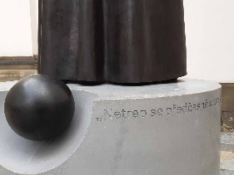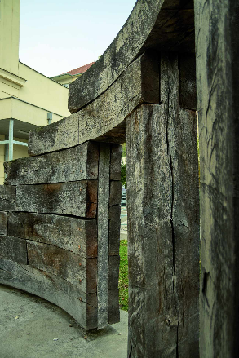
Jan Šebánek, 2020 Oldřich Morys, Jaroslav Sedlák 1. vydání Jan Ambrůz
Páter Martin Středa Adolf Loos, 2020 Brána vědění, 1995

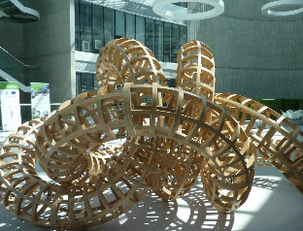
Tomáš Medek 2004-2006 V. K. Novák, 2009-2011 Jiří Sobotka Jozef Jankovič
Uroboros, 2008 Tangle Untangle Nakloněné kruhy Jan Skácel, 2016 Rovnováha, 2009

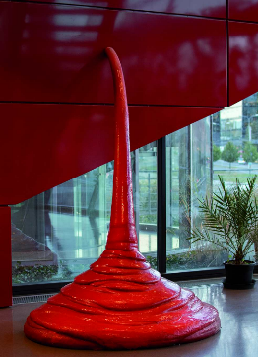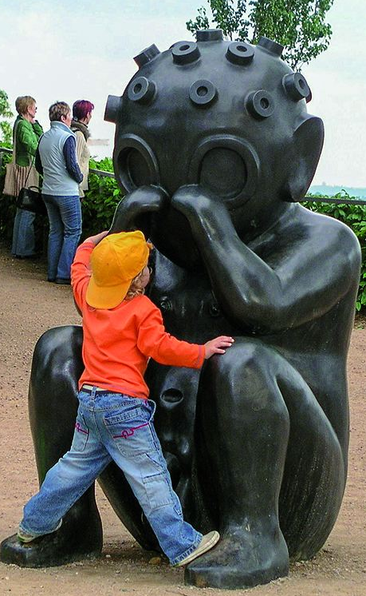
Krištof Kintera Aleš Veselý Aleš Veselý Jaroslav Róna
Re dis Coming, 2007 Doteky a distance, 2009-2011 Caddish Malý Marťan

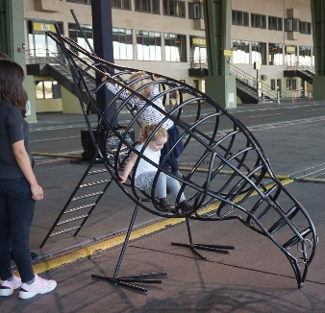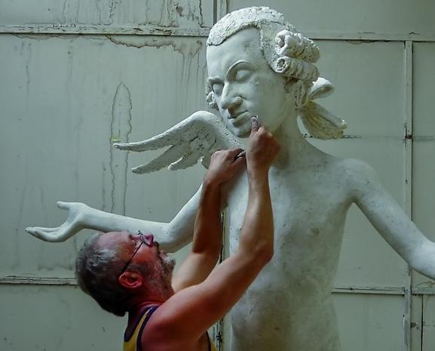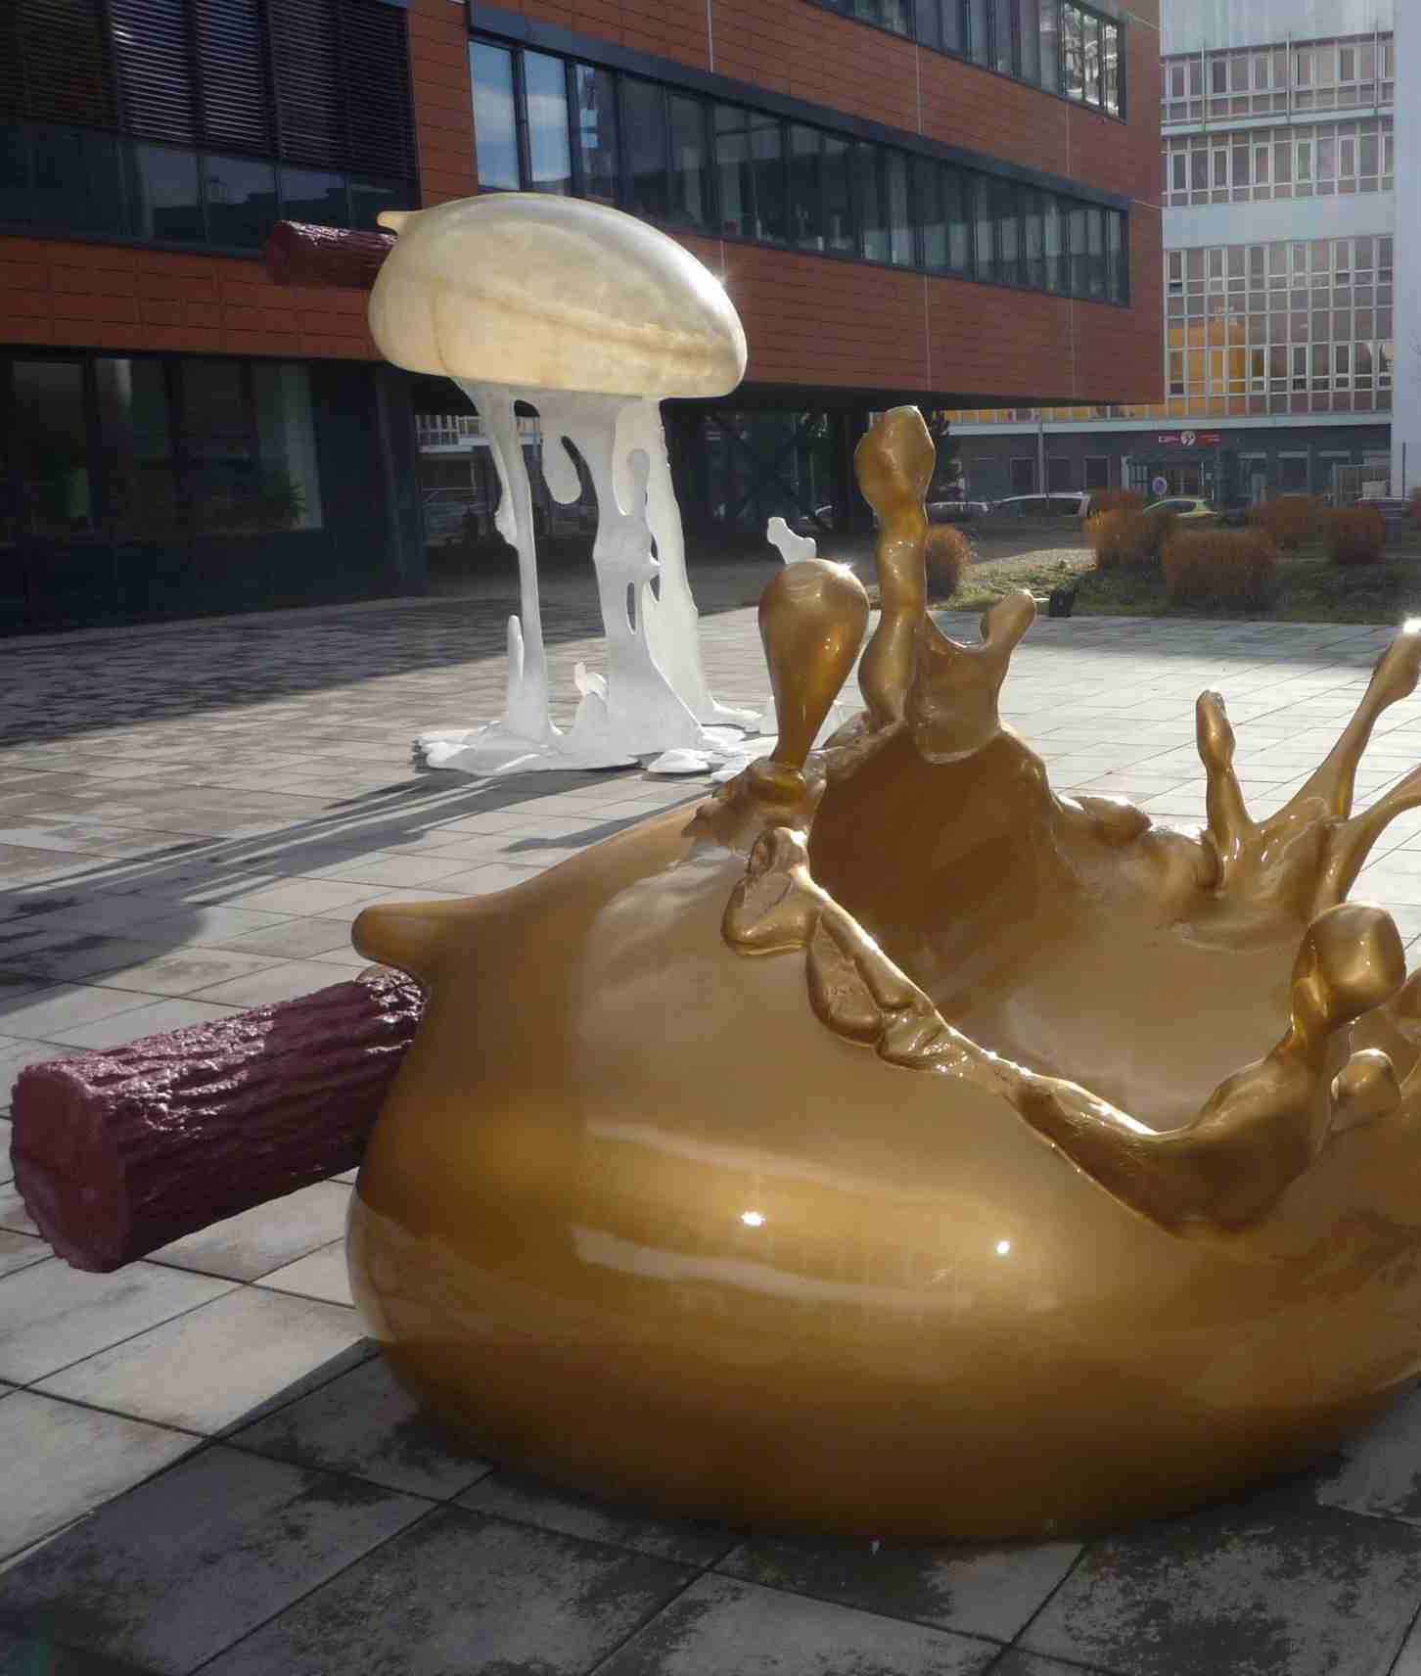
Eva Koťátková Marius Kotrba Kurt Gebauer Lukáš Rittstein
Veletrh Art Berlin, 2017 Spravedlnost, 2009 Mozart Univerzitní kampus

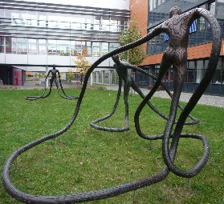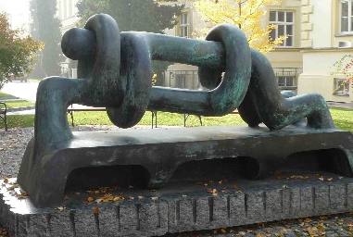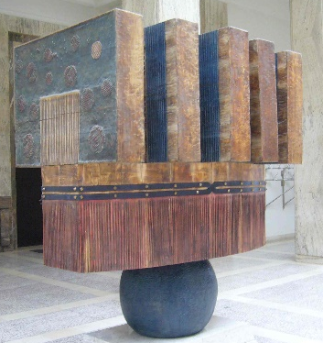
Michal Gabriel, 2009 Marius Kotrba, 2003 Jiří Sobotka Vladimír Preclík, PrF MU
Hadicové postavy Dvojice, PřF MU Ohryzkovník, 1998 Zákoník, 1970-1994

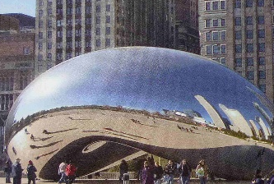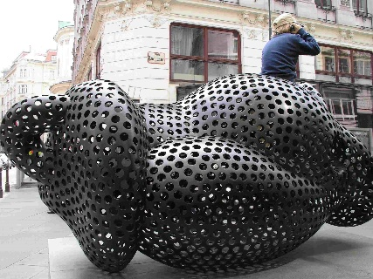
Jonathan Borofsky, Berlin Anish Kapoor, Chicago David Černý, 2006 Tony Cragg, Ferryman
Molecule Man, 1999 Cloud Gate, 2006 Metalmorphosis Vídeň
Charlotte, USA

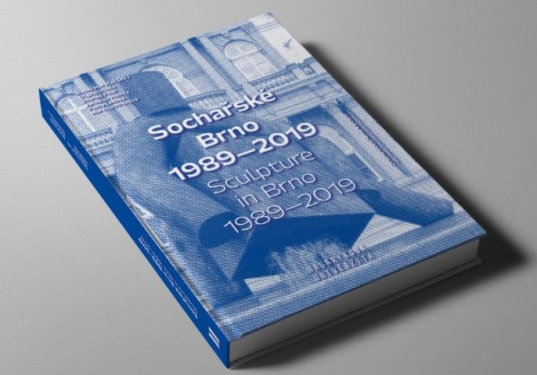 Druhé doplněné vydání

Pozor – běžná cena v knihkupectvích je cca 700,- Kč, využijte Obchodní centru Pedagogické fakulty MU https://is.muni.cz/obchod/fakulta/ped/ Univerzitní cena je zde 350,-Kč

